青少年软件编程（图形化）等级考试（1级）
2022年6月 满分50分
姓名：＿＿＿＿＿＿ 准考证号：＿＿＿＿＿＿＿＿ 得分：＿＿＿＿＿＿

单选题（共37题，共50分）
判断题(共10题，共20分)
编程题(共2题，共30分)
1．广场中有声控喷泉，当声音的音量大于60的时候，喷泉就会喷出水，现在的音量为30，下列哪个选项可以让喷泉喷出水？（ ）
A．  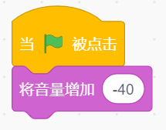 | B．  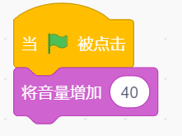
C．  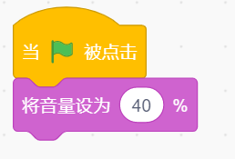 | D．  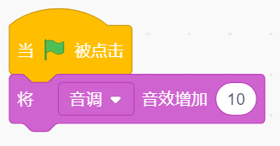

2．造型编辑器中，选中橙子以及它的阴影后，点击下面哪个按钮可以让造型从图1变成图2？（ ）
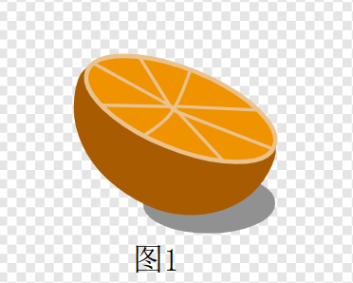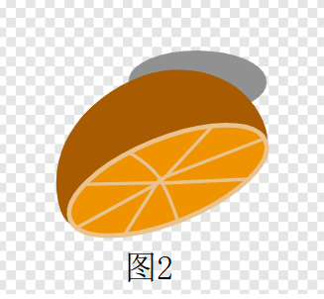
A．   | B．  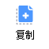
C．   | D．  

3．小猫和小狗赛跑比赛，下图的黑线是终点，两个角色初始位置距离终点都是50步，点击绿旗后，谁先到达终点？（ ）
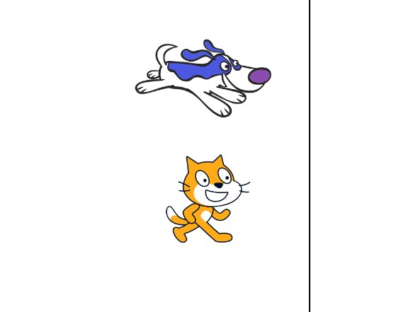
下图为小猫的程序：
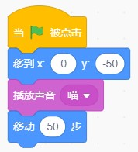
下图为小狗的程序：
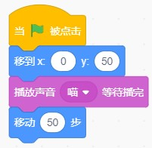
A．小猫
B．小狗
C．同时到达
D．不一定

4．下面选项说法错误的是？（ ）
A．舞台区可以同时展示多个角色，但是只能同时展示一个背景。
B．角色的造型有位图和矢量图两种模式。
C．作品名称只能在编程界面修改，不能在保存到电脑时修改。
D．不使用积木块也可以设置角色的旋转方式。

5．小猫有如下两个造型，下列程序执行结束后，小猫的造型是？（ ）
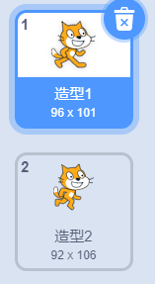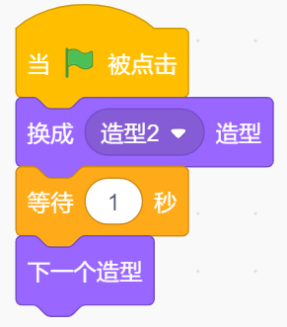
A．造型1
B．造型2
C．有可能造型1，也有可能造型2
D．造型1和造型2会不停切换

6．绘制完风车的图案后，不小心画错了，多画了一条黑色的线。下列哪个选项能够让风车立刻变回原来的样子？（ ）
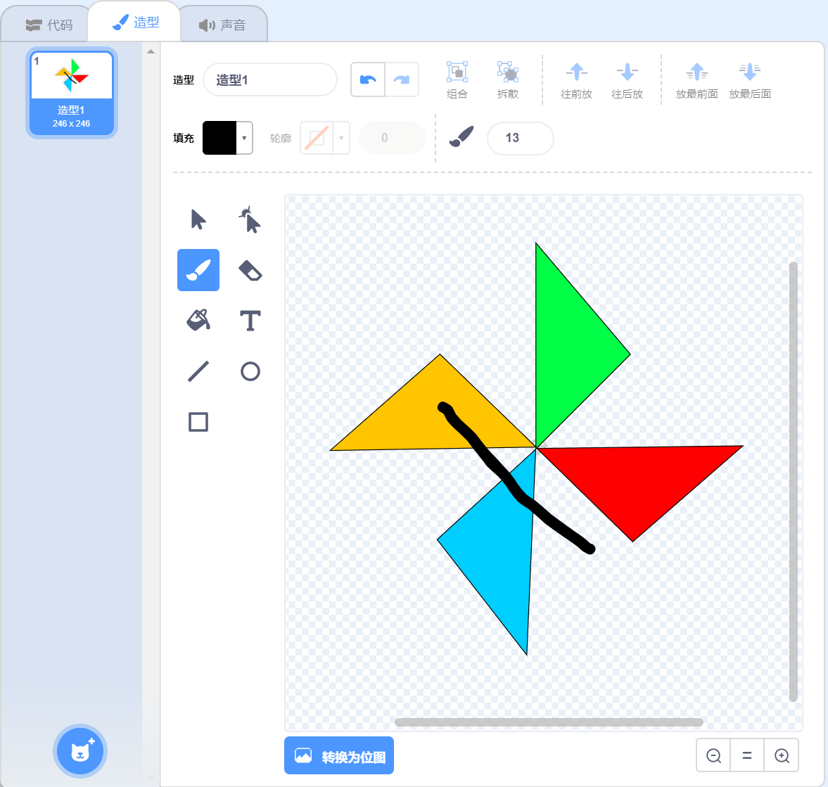
A．   | B．  
C．   | D．  

7．Ben角色的造型列表如下图所示，下列选项中，造型名称和造型编号对应正确的是？（ ）
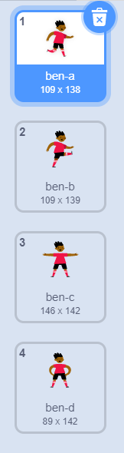
A．造型名称ben-a对应造型编号0
B．造型名称ben-b对应造型编号2
C．造型名称ben-c对应造型编号1
D．造型名称ben-d对应造型编号3

8．舞台的两个背景如下图所示，小猫每天先去篮球场打球3分钟，再去游泳池游泳。下面哪个选项能正确表示运动场景变化？（ ）
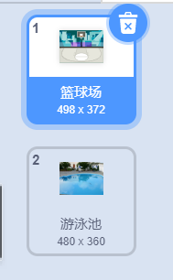
A．  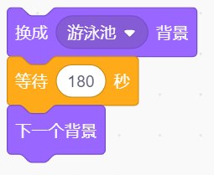 | B．  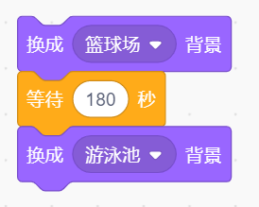
C．  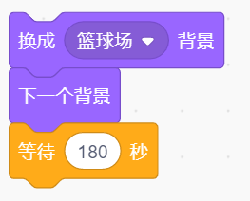 | D．  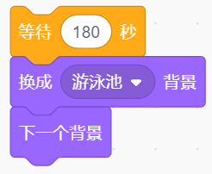

9．Parrot有两个造型，下列选项程序执行结束后，能够看到Parrot多次挥舞翅膀效果的是？（ ）
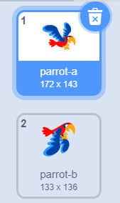
A．  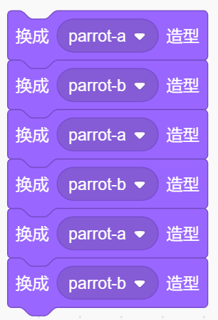 | B．  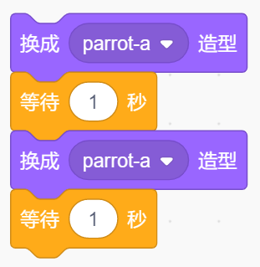
C．  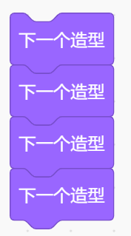 | D．  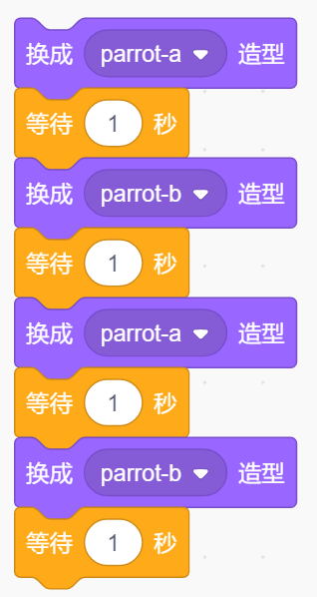

10．舞台有如下背景，程序执行结束后，舞台最终显示的背景是？（ ）
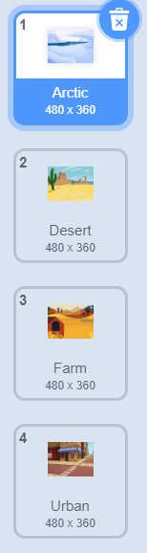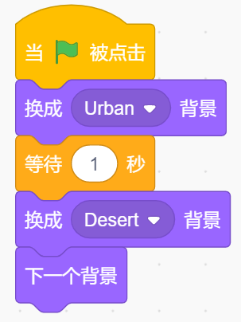
A．Arctic
B．Desert
C．Farm
D．Urban

11．Casey的造型列表和舞台的背景列表如下图所示。当程序执行结束后，正确显示舞台区的背景和角色造型的是哪一个选项？（ ）
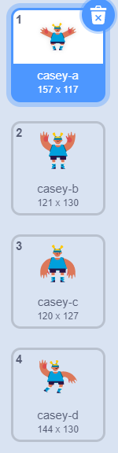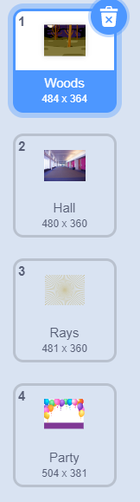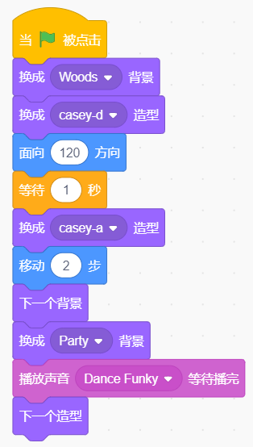
A．  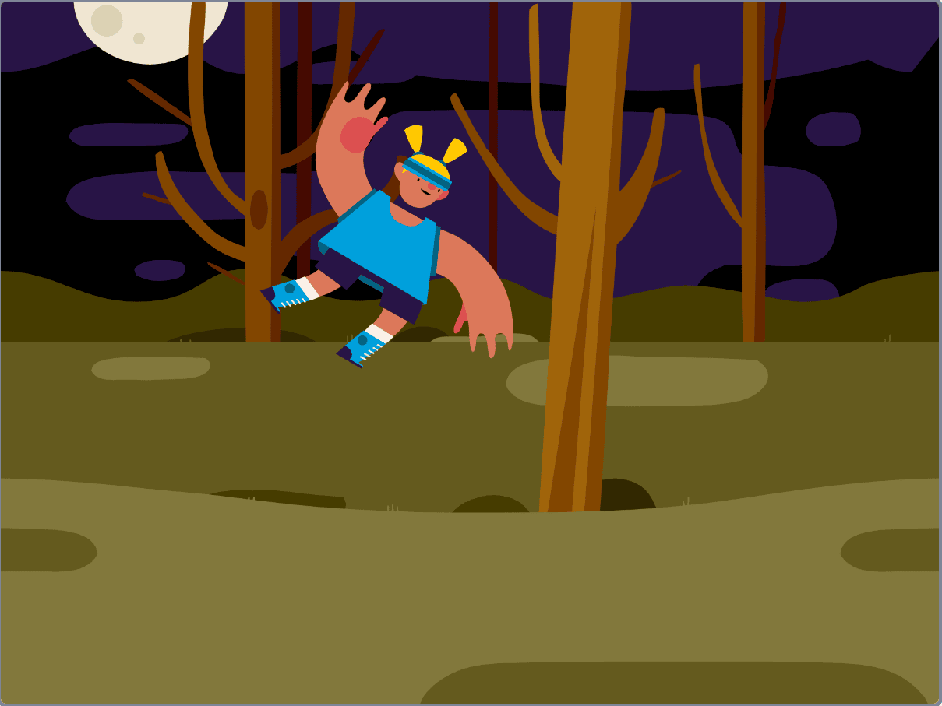 | B．  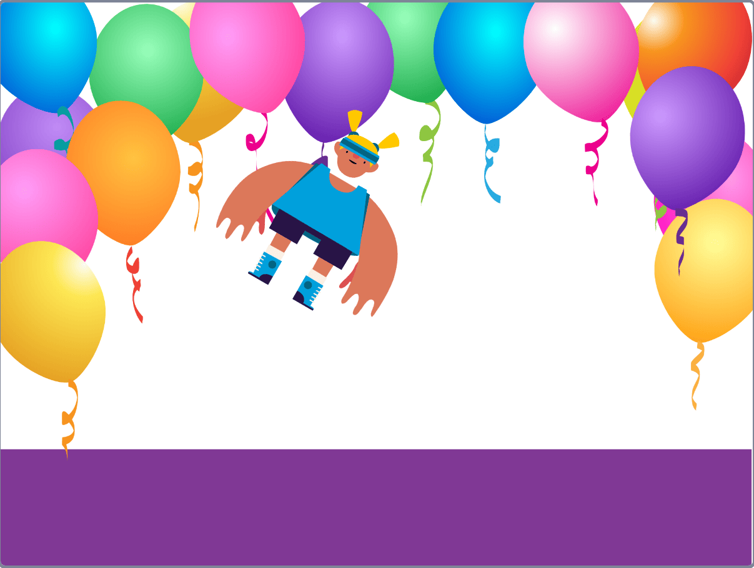
C．  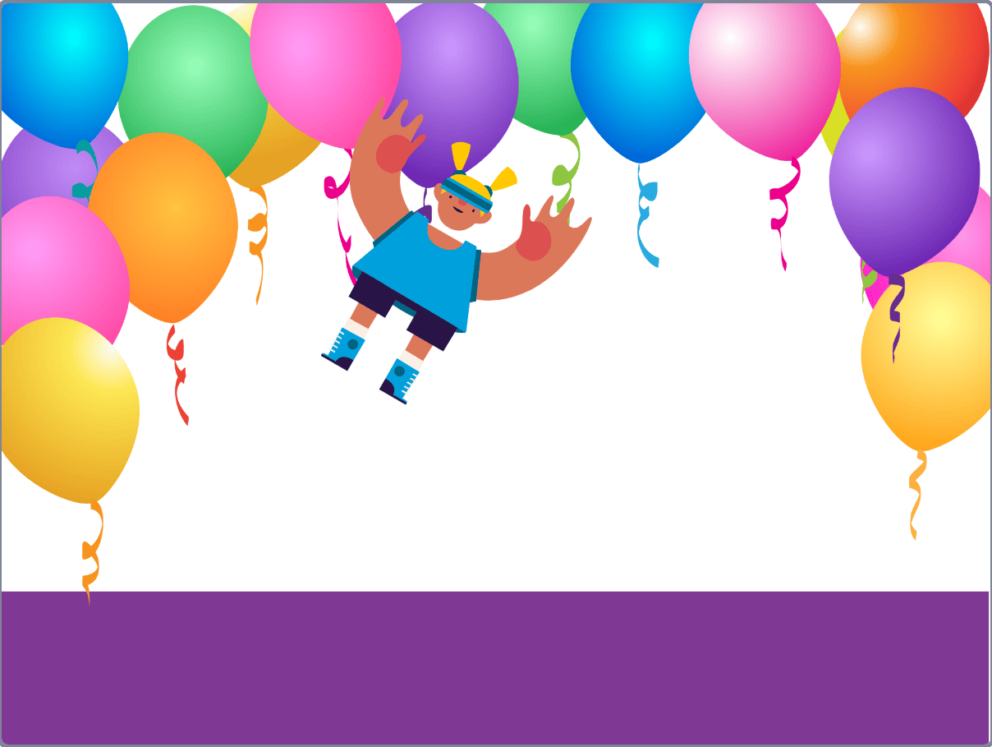 | D．  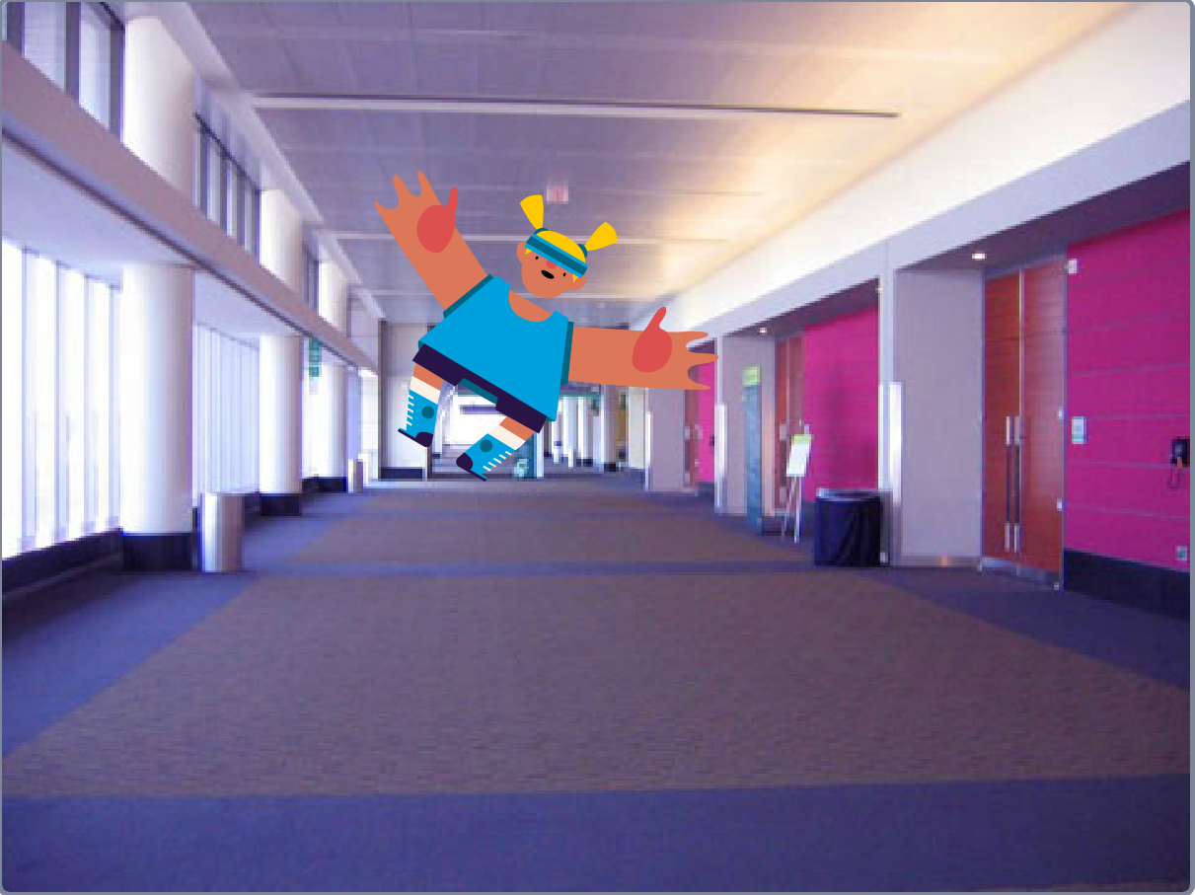

12．有如下两根木棒，在不叠放的情况下切成五段圆柱，需要切几次？（ ）

A．1次
B．2次
C．3次
D．4次

13．观察下列图形规律，虚线框中应该填入的图形是？（ ）
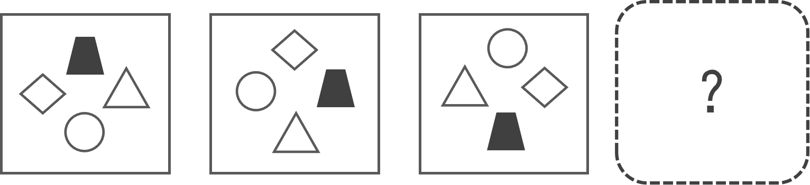
A．  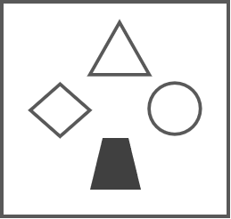 | B．  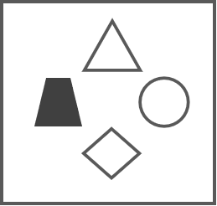
C．  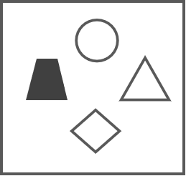 | D．  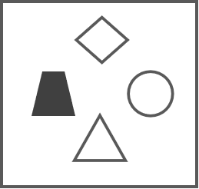

14．两个队伍进行一对一竞赛，队伍一有3个人，队伍二有3个人，要保证每个队员都和对方的三名队员比过一场，应该安排几场比赛？（ ）
A．6场
B．7场
C．8场
D．9场

15．小玉、小林、小明和小红四人在比谁的铅笔多，小玉说我的笔比小林多，小明说小红的笔比小林少，小红说小明的笔比我少，请问四人谁的铅笔最多？（ ）
A．小玉
B．小林
C．小明
D．小红

16．小甲虫的初始状态与位置如左图所示。下列选项中，能够让小甲虫爬上右图位置并且头朝上的是？（ ）
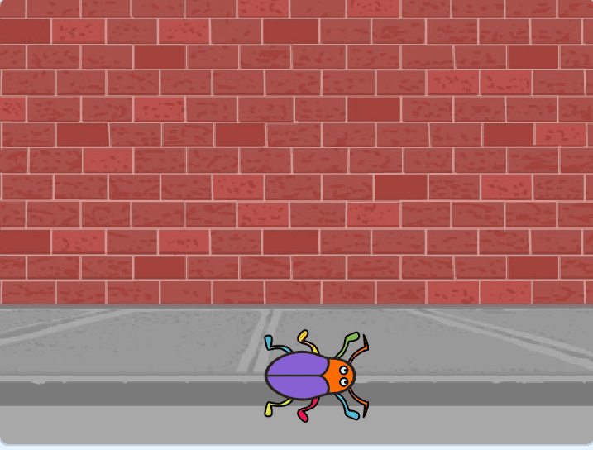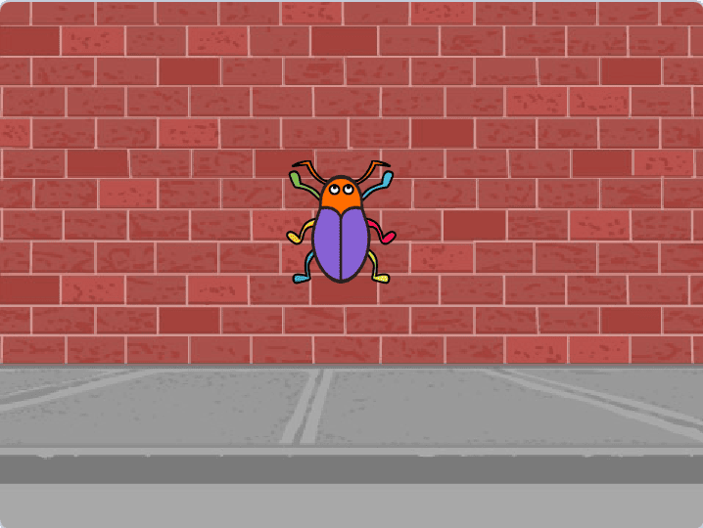
A．  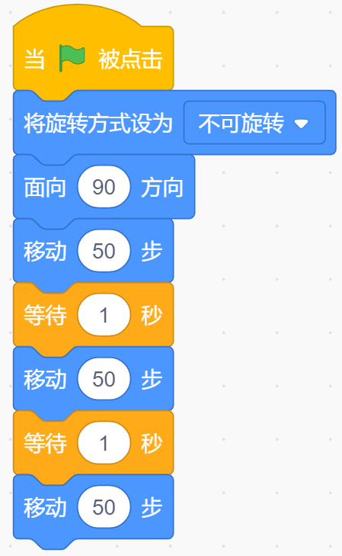 | B．  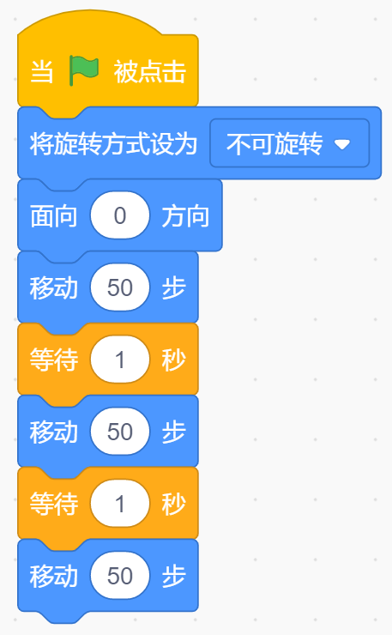
C．  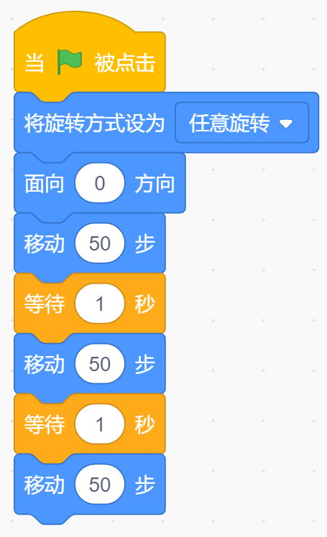 | D．  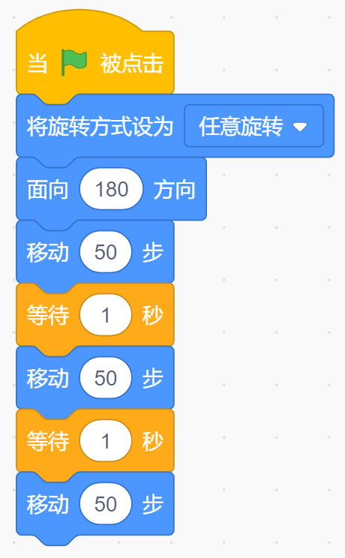

17．执行下面哪段程序，可以让苹果由图1的默认状态切换到图2的状态？（ ）

图1 图2
A．  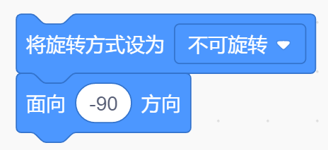 | B．  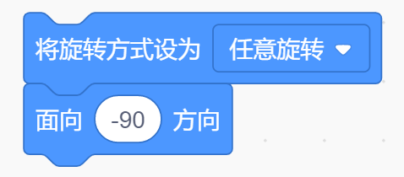
C．  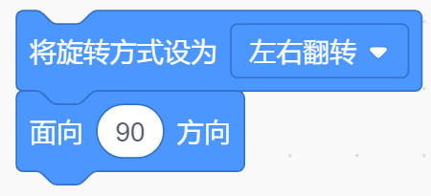 | D．  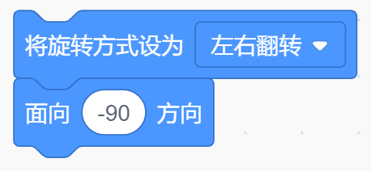

18．角色默认的样式与方向如图1所示，执行图2的程序后，箭头指向的方向为？（ ）
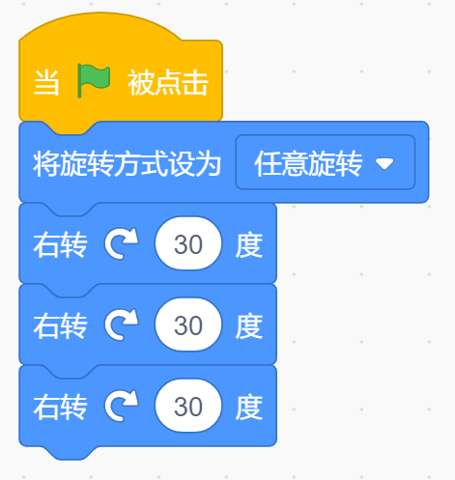
图1 图2
A．上
B．下
C．左
D．右

19．角色的当前音量如下图所示为70%，下面哪个选项能够让声音变小一点？（ ）
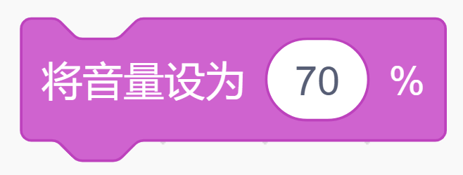
A．  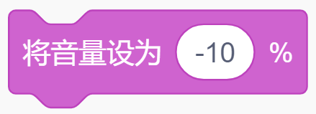 | B．  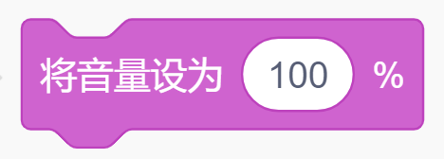
C．  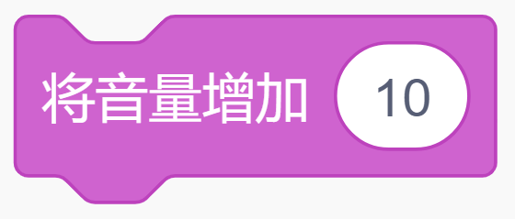 | D．  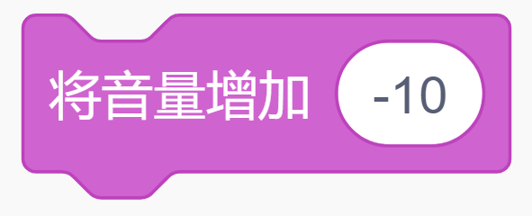

20．执行下列程序，能够听到几声猫叫？（ ）
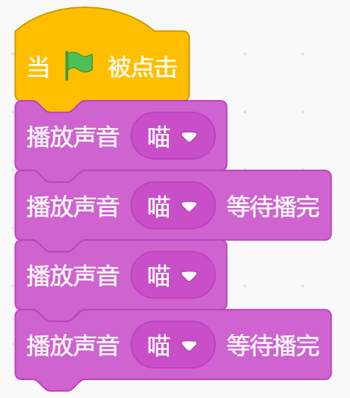
A．1
B．2
C．3
D．4

21．Ballerina的初始造型为造型3，在小绿旗积木下需要拼接几块“下一个造型”指令积木，在运行程序后才能让Ballerina换成造型2呢？（ ）
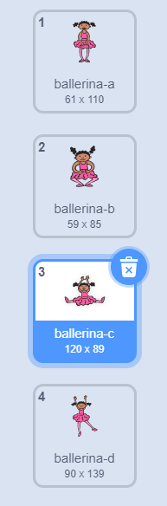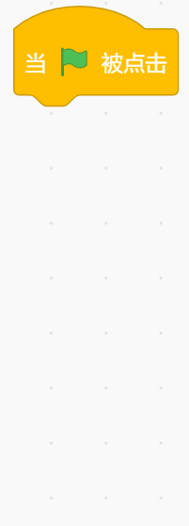
A．1块
B．2块
C．3块
D．4次

22．小猫的初始位置与程序如下图所示，程序执行结束后，小猫停留在哪个区域？（ ）
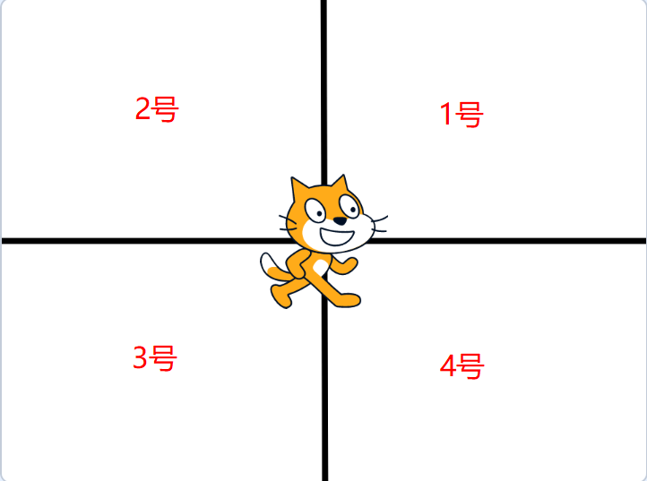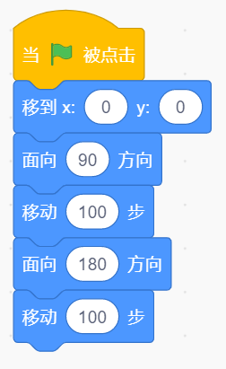
A．1号区域
B．2号区域
C．3号区域
D．4号区域

23．舞台上有一个Balloon1角色，Balloon1角色的初始造型和程序如下图所示，点击Balloon1三次后，舞台上显示？（ ）
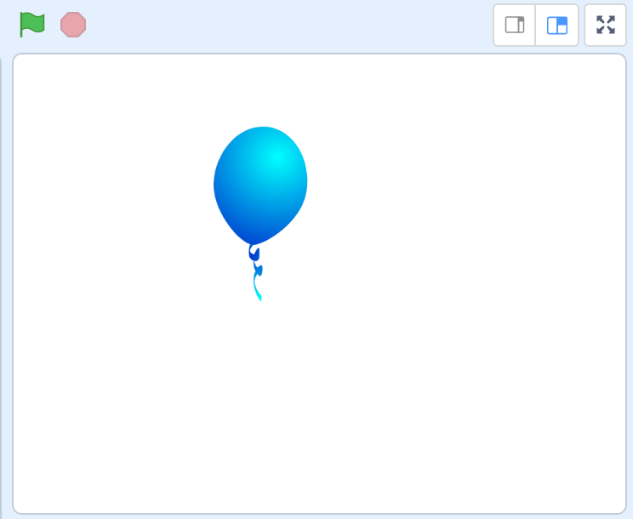
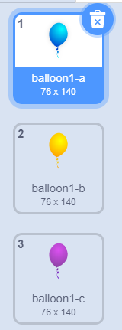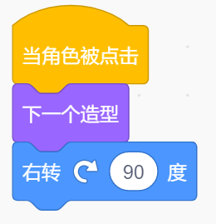
A．   | B．  
C．   | D．  

24．舞台上有一只小猫如图1所示，小猫现在在最左边格子的中心，每走一格需要移动100步，程序如图2所示，要想让小猫走到红色格子的中心，需要点击几次小猫？（ ）
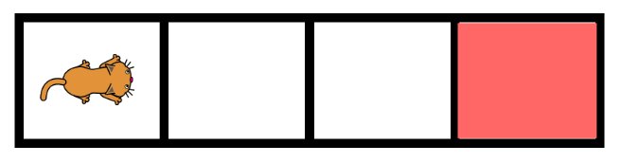
图1
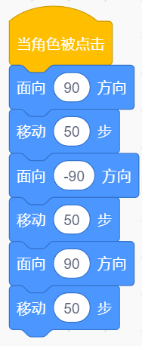
图2
A．3次
B．4次
C．5次
D．6次

25．在哪一个模块下能找到下面这块积木？（ ）
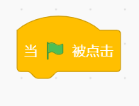
A．  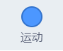 | B．  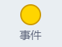
C．  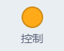 | D．  

26．只能通过积木块和拖动角色的方式改变角色的坐标。（ ）

27．舞台背景列表如下图所示，想要从背景1切换为Woods背景，使用“下一个背景”积木块和“换成Woods背景”积木块都可以实现。（ ）
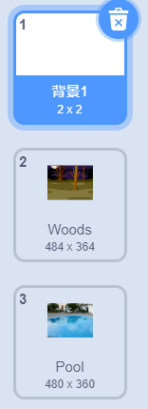

28．Bear的造型列表如下图所示，使用“下一个造型”积木块，可以让Bear的造型变为bear-a。（ ）
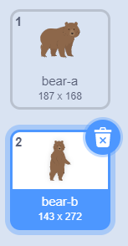

29．母鸡有下列两个造型，执行下列程序后，母鸡的头朝着右边。（ ）
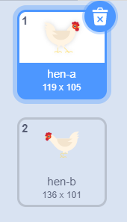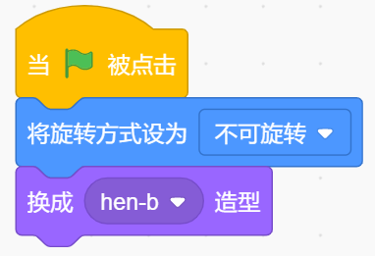

30．每上一层楼需要走10阶楼梯，李华从1楼走到4楼一共走了40阶楼梯。（ ）

31．对于默认的小猫角色，将旋转方式设为不可旋转，小猫面向-90，小猫会倒立。（ ）

32．角色1的面向方向与旋转方式可以编程用积木修改，也可以在下面区域修改。（ ）
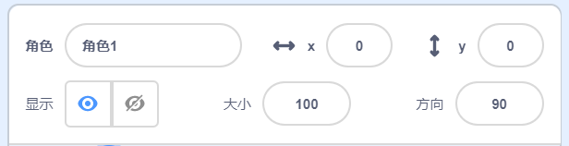

33．小鸡的造型列表与程序如图所示，运行程序后，可以清楚地看见小鸡一边向左移动一边切换造型。（ ）
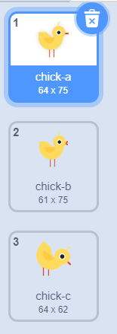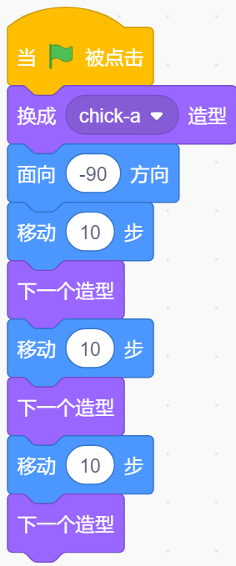

34．在背景中用“将音量设为···”积木块调整音量，角色中的声音音量也会跟着变化。（ ）

35．只能给角色添加一个声音。（ ）

36．旅行相册
1.准备工作
（1）删除小猫角色；
（2）选择角色Wizard-toad;
（3）删除默认白色背景，选择背景依次为：Forest，Boardwalk，Water And Rocks，Arctic；
（4）为背景选择声音Chill。
2.功能实现
（1）点击绿旗开始，角色Wizard-toad初始位置如图所示，初始造型为wizard-toad-a；
（2）程序开始1秒后，角色Wizard-toad向上跳起100步，换成wizard-toad-b造型，在空中停留1秒后，落到地面，换成wizard-toad-a造型，注意角色Wizard-toad始终朝向右;
（3）点击绿旗后，初始背景为Forest, 背景播放着声音Chill，同时每隔1秒切换一次背景，最后停在第四个背景Arctic。
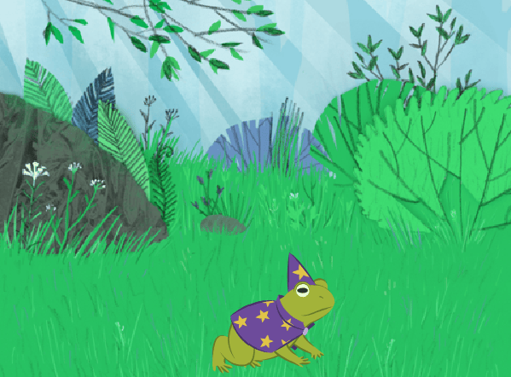

37．报时的公鸡
故事背景：公鸡在黎明时分会打鸣迎接太阳升起，古人也将鸡鸣声当做晨起的“闹钟”。
1.准备工作
(1) 背景：根据下图绘制两张背景；

(2) 删除默认角色，添加角色Rooster。
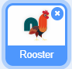
2.功能实现
(1) 点击小绿旗，角色Rooster初始化位置、大小，位于舞台左侧，面向右侧，造型为“rooster-a”，背景为“背景1”；

(2) 点击角色Rooster，Rooster从舞台左侧走到右侧，再从右侧走到中间；（注意走的过程中脚不能朝上，并且朝哪个方向走Rooster就面朝哪里）
(3) 走完后，切换成造型“rooster-b”，播放声音“rooster”，声音播完后，切换背景为“背景2”。
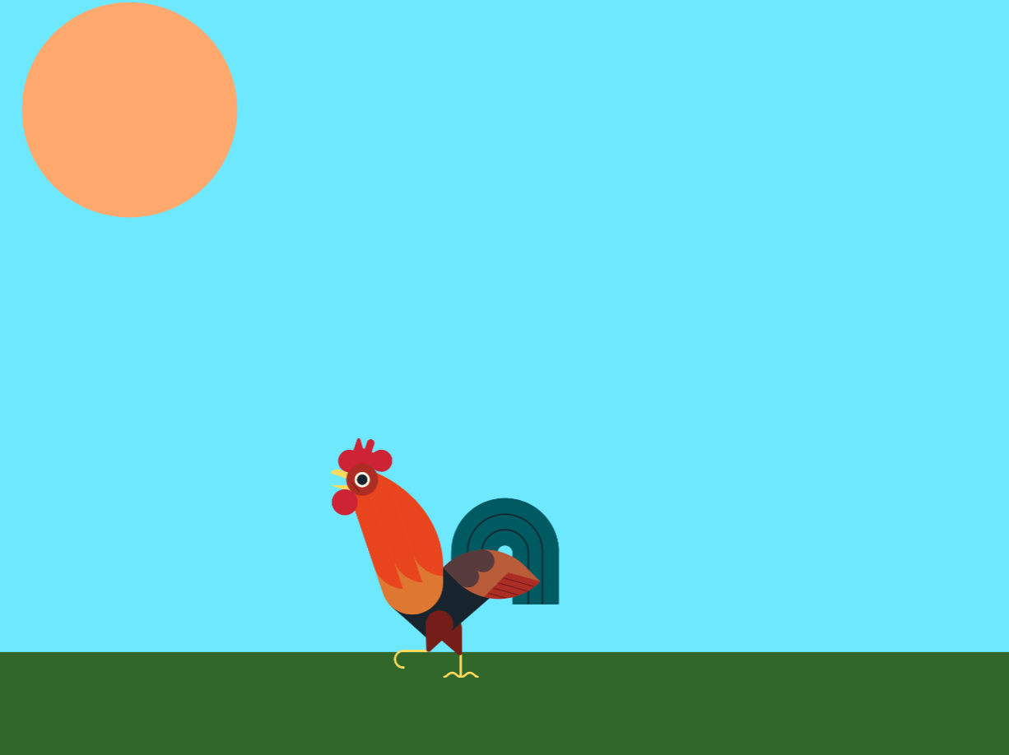

参考答案
单选题（共37题，共50分）
1．B | 2．D | 3．A | 4．C | 5．A
6．B | 7．B | 8．B | 9．D | 10．C
11．C | 12．C | 13．B | 14．D | 15．A
16．C | 17．D | 18．B | 19．D | 20．B
21．C | 22．D | 23．C | 24．D | 25．B
26．错误 | 27．正确 | 28．正确 | 29．错误 | 30．错误
31．错误 | 32．正确 | 33．错误 | 34．错误 | 35．错误

36．评分标准：
（1）删除小猫角色和默认白色背景；（1分）（2）按照要求添加背景和角色；（2分）（3）角色初始造型、位置及背景设置正确；（2分）（4）角色能够跳起，并且能切换造型；（2分）（5）角色跳起和落下的过程中，始终朝向右边；（2分）（6）背景能够播放音乐；（2分）（7）能够切换四次背景；（2分）（8）播放声音的同时切换背景。（2分）
37．评分标准：
（1）能够添加角色Rooster，正确绘制出两张背景，两张背景能分别表示黑夜和白天；（5分）（2）能够正确设置角色Rooster的初始位置、大小、方向；（2分）（3）能够使用“当角色被点击”、“将旋转方式设为左右翻转”、“面向...方向”，实现角色Rooster被点击时，先向右走到舞台右侧，再向左走到舞台中间；（3分）（4）能够使用“换成...造型”实现角色Rooster的造型初始化和造型切换，使用“换成...背景”实现背景初始化和背景切换；（3分）（5）能够使用“播放声音...等待播完”，在角色Rooster切换造型后播放“rooster”。（2分）

